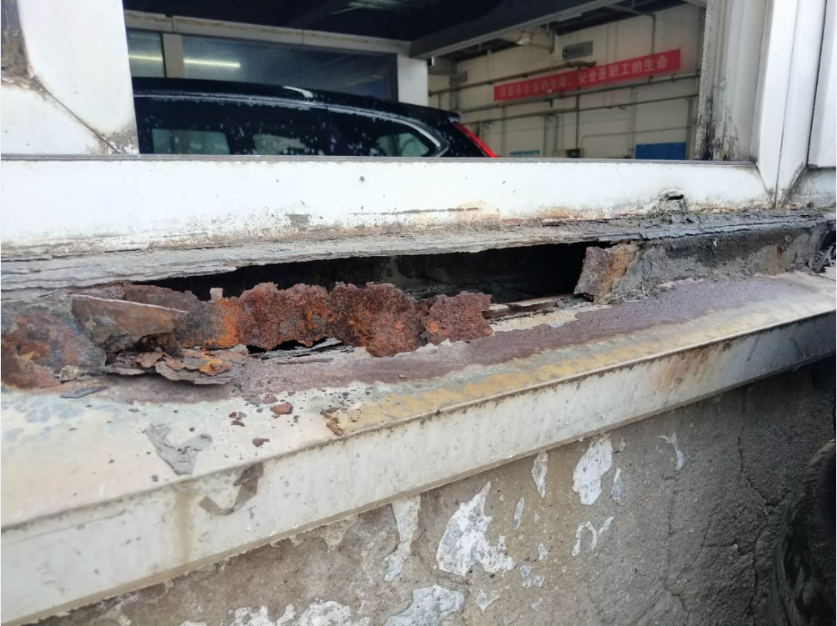
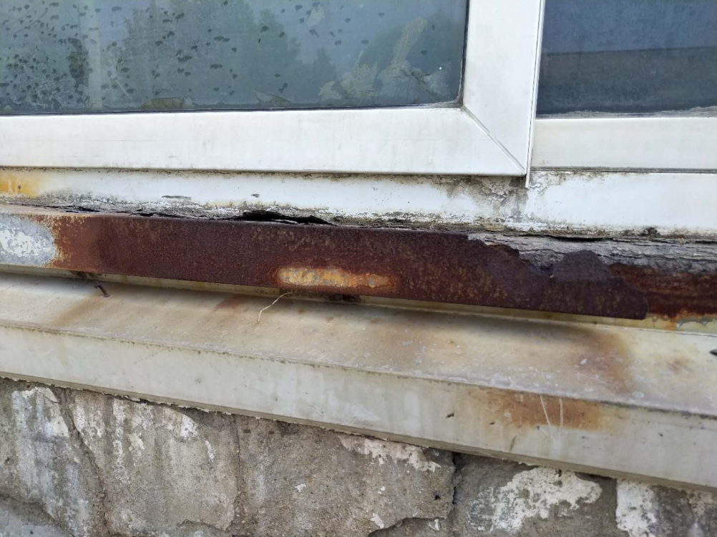
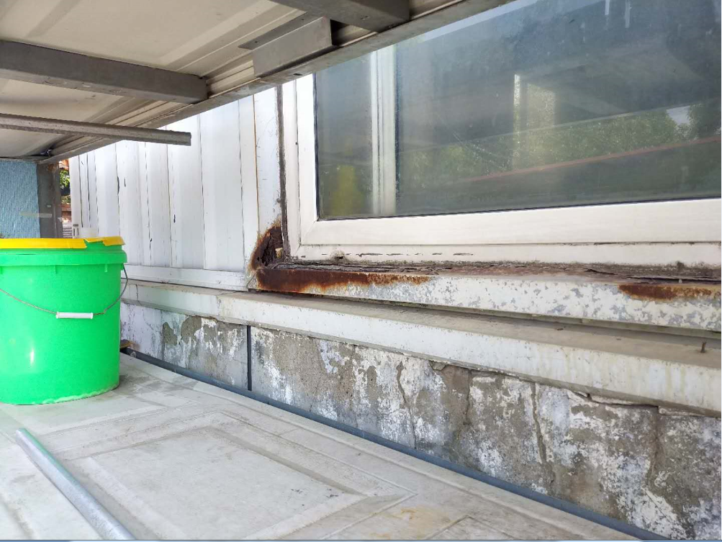

- 更换维修此区域窗框下沿的C型钢，长度约12米；
- 更换维修此区域窗框下沿及侧沿装饰金属板，窗框侧沿金属饰板高度约1.5米，并恢复原色；
- 本次维修工程供应商按包干价填报，甲方不另行支付其它费用；
- 工期要求合同签订后的7日期内按甲方指定日期施工，施工时长不超过2天；
- 关于账期，施工结束甲方验收通过后60个工作日内结算；

